PREDMET: Informatička pismenost
NADNEVAK: 22.04.2020.
UČITELJ: Goran Toth
NASTAVNA JEDINICA: PONAVLJANJE TIPKOVNICE
RAZRED: 6.A

ZADATAK: MOLIM VAS DA NAPIŠETE U SVOJE BILJEŽNICE NAZIVE TIPKI ( A, B, C, D, E , F ) KOJE SU NA SLICI, ČEMU SLUŽE I NACRTAJTE IH. POŠALJITE ODGOVORE RAZREDNICI.

- D)
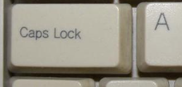
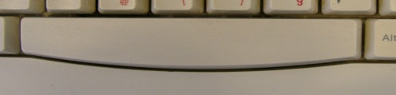

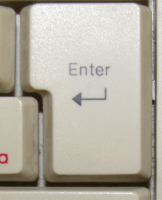
- E)
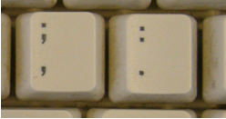

- F)
